发票提示库存不足：票种、规格映射与可用发票库存核查｜云上订货系统

先定位提示对象，票面数量不足与开票金额超限分开
财务在客户全量发票保存或审核时看到“大于发票可用库存”或“无可用库存”，先记原发票单号、客户票类型、票种、销售主体、商品行和本次数量。这里查的是票面商品数量，不能用实体仓库有货、客户已经付款或订货单还能开多少金额，直接证明这张全量客户票也有足够额度。
若提示来自订单开票金额超过可开金额，应回原订单查已开、待审、退货等金额关系；若在商品出库提示仓库不足，应查实体库存，两者不沿票面库存补量。历史PC客户票选择普通发票与清禾商贸主体，说明全量客户票本次使用哪一方票面额度，不代表选中客户抬头就能引用其他企业主体的来票。
开始排查先保留首个提示和具体行，别反复改价格、复制客户票或重新导入供应商票试运气。一张票可以有多行，首个报错行定位后还需继续核其他行是否同样匹配；销售总额一千六百八十正确，不证明四十件的可用数量已经足够。先把票种、主体和行身份核清，后续比较数量才是同一对象。
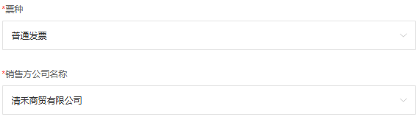
图1：PC历史客户票普通发票与销售主体字段，票面数量与订单金额问题分开。

查库存前切对票种和主体，排除筛选隐藏
PC管理端进入“资金→发票进销库存”，选择本次销售公司主体，分别看普通发票与专票的数量。页面库存状态默认可为专票库存数大于零，只有普票额度的一行可能因此不显示。相邻历史条件为普票库存大于零及清禾商贸主体；如果查普票仍停在专票条件，不应直接下结论供应商来票丢了。
“普票和专票库存数大于零”要求两种都为正，不是任意一种有数即可；专票负数条件也只针对其对应票种。取消或更换条件后仍应回本次主体与具体票面行核，不把无主体汇总或另一主体余额当可直接引用。商品关键字、分类与分页范围同样会影响所见结果，客户发票选择器和库存列表要核同一票种与来源。
普通票有六十件不能自动补专票，其他企业同规格的一百件也不能直接补本主体。需要的票种或主体选错，应按本次真实票据和业务更正，不能为让列表出现库存临时换票种。先对条件再看余额，再查来源；截图里有数只说明当时的筛选和行值，不能据它保证当前仍有相同数量可开。
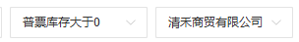
图2：PC历史普票正数筛选及公司主体，不用专票条件漏查普票。

回供应商原来票，保存与审核完成不能混为进项
客户票没有足够进项时，回对应供应商全量发票查是否已经完成审核。来票录入保存、待提交和待审核都不能当作同维度进项已形成，采购实体入库或供应商货款已付也不能代替票据审核。核原发票号码、开票日期、供应商和企业主体，再沿原清单核真实票面品名、规格、单位、数量与税率。
历史审核弹窗保留普票、发票号码、开票时间、对应单位和价税合计三千五百八十，说明审核时须核的原资料。出现弹窗并不证明本次已经审核成功；处理后还要查原记录状态与库存行。审核提示“请选择商品规格”，说明至少有票面行未完成系统规格映射；同企业重复发票号码提示也应回原票，不能新增另一号码规避重复。
来票数量本来是一百件，不应因为客户这次想开一百二十件就把它改成一百二十；确有另一张实际来票，按那张票的真实资料和审核结果核。未映射或未审核先由负责人员沿原记录处理，避免重复导入形成两份进项。原票还未核清时不先审核客户票、再用实体仓库或付款截图解释差额。
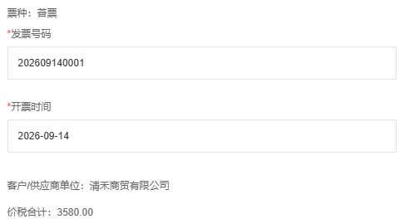
图3：PC历史来票审核票号日期单位价税合计，弹窗不代本次审核成功。

同商品还核完整票面维度，映射不等于名称相似
匹配可用行要一起核系统商品规格身份、票面商品名称、票面规格、票面单位、税率和公司主体。系统商品名称或编码相同，票面写法、单位或税率不同仍可能无法对应本次库存行。相邻历史供应商明细已映射五百五十毫升乘二十四瓶的系统规格，票面单位件、数量一百、含税单价三十五点八，几个字段是同一原行。
件与瓶不是仅改显示文字，五百五十毫升和五百毫升也不是同规格；不要用实物包装里二十四瓶直接当票面可开二十四倍。票面名称有额外字词、规格文字或空格差异时，对照原票与保存值核，不凭商品简称自动合并。税率数字零与留空分别核原票，不能统一清成零让选择器通过。
供应商导入行只有票面资料而没有系统规格时，需要在原行完成正确关联；客户全量票选择对应库存行会带入这些票面资料。发现选错先回本行身份核，不删其他人的库存或只改销售单价。映射完成说明行有对应商品身份，不代来票已经审核，也不保证该票种数量仍足够，后续还须比较当前余额和在办占用。
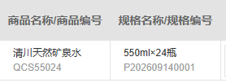
图4：PC历史供应商原行已关联商品编码与550ml乘24瓶系统规格身份。
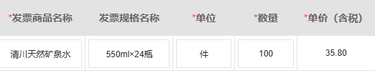
图5：PC历史票面品名规格单位件数量100和含税单价35.80，同一行不拿件改瓶补量。

已审余额、在办已用与本次行量一起比较
本票种库存数量由已审核进项减已审核销项形成，保存和审核客户全量票时还核同维度在办已用。当前在办范围是有效客户全量发票的待提交、待审核清单，按同企业、主体、票种、规格、税率、票面名称规格和单位汇总；不是把已经审核形成销项的数量再扣第二遍，也不把订单金额申请占用当这个数量。
历史客户票行显示普票已用零、普票库存一百、本次数量四十，旁边单价与成本字段另核。若今天同行库存六十、其他在办二十，本次四十刚好合计六十，单行数量条件允许等额；本次六十加在办二十为八十，超过库存六十，不能仅凭库存列六十说够。金额减了优惠、售价改低，也不会自动释放这二十件数量占用。
在办记录是否还有效、是否已提交审核或已作废，要沿原全量票确认；不能由一张旧余额图认定占用已释放。保存时会先将相同系统规格、税率（按三位小数比较）、票面单位、名称和规格的清单合并并累计数量，再检查这些行。合并在文字去前后空格之前完成，清理后才变成同组合的重复行仍要核总要求；不能靠拆行或近似写法认定总量已正确校验，也不借拆行绕开提示。处理前刷新对应行与原记录，分别列已审余额、其他在办量和本次行量再判断。
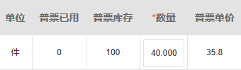
图6：PC历史普票已用0库存100本次40，单价金额不能代数量可用量。

编辑排除原单与复制新增不同，重新选行的已用另核
编辑原客户全量票读取及保存校验时，会按原单身份排除自身那份在办数量，再与本次新数量比较。例：库存六十，其他在办二十，原单旧三十，本次改四十，不能算成二十加旧三十再加新四十；按原单排除旧三十后，是二十加新四十等于六十。这只说明原单编辑的数量对象，不代表所有选择器栏位都自动排除自身。
复制新增被当成新记录，原来的三十仍属于其他有效在办，新增四十时可变成二十加原三十加新四十，共九十超过六十。不能保留旧票又复制一张新票，仍用编辑原单的排除逻辑解释。原票已经不再需要时，也应核允许的状态处理与实际结果，不直接删明细、改主体或改票面单位让数量看似减少。
重新选择商品行的已用查询没有带入排除原单身份，显示值可能仍包含旧票；原单读取、选择新行和保存校验并非完全同一查询。发现页面数字与自己算的不一致，先核当前动作是编辑还是复制、是否重新选行、原票是否有效，再查返回结果。不要手工把所见已用改成零，也不能把页面显示的旧占用当后台必然双算本次。
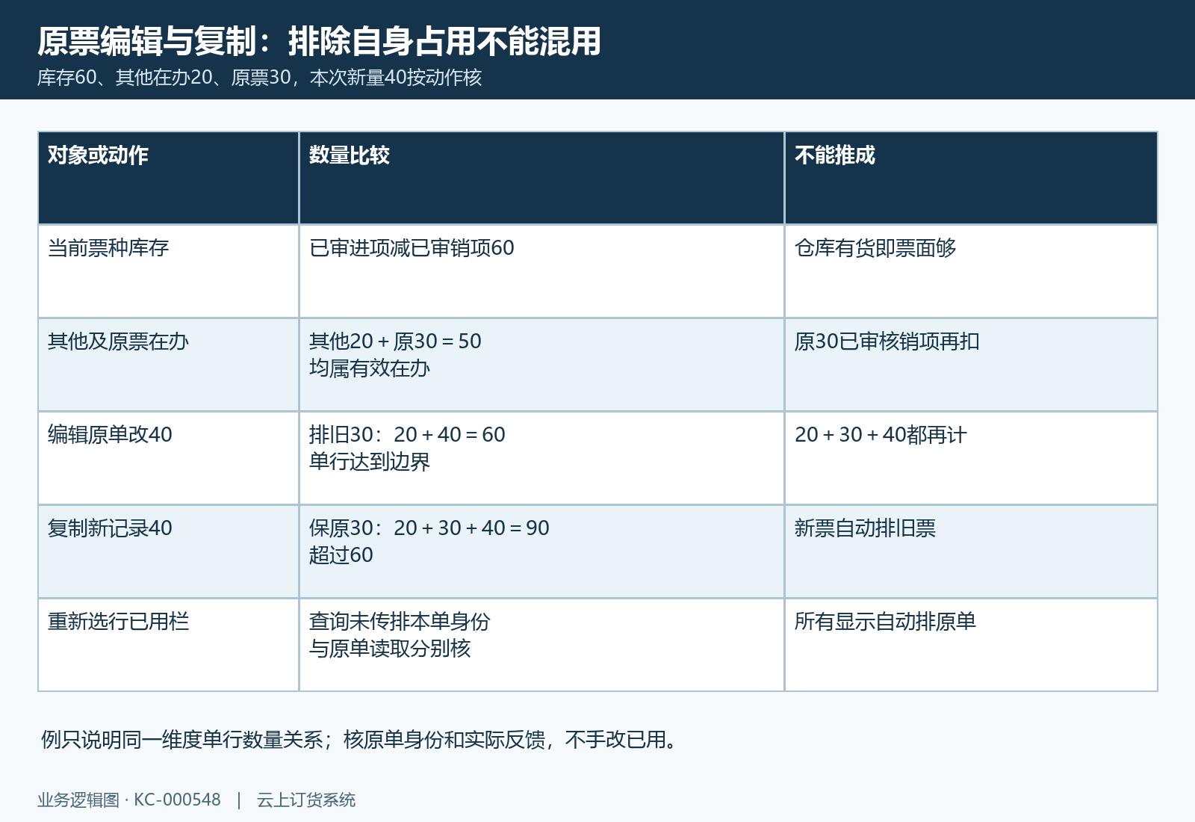
图7：库存60其他20原票30，编辑改40排旧票；复制新增保旧，重新选行显示另核。

按首个失败分支处理，不把刷新或低价当修复
提示“无可用库存”，优先回本次票种、主体和完整票面维度，确认对应行真实存在且来票审核已完成；没有匹配行与匹配行数量不足是两个分支。提示“大于发票可用库存”，并列核对应票种余额、在办已用和本次行数量，不能只改含税销售单价，或拿库存金额足够当数量够的依据。
保存通过到审核前，其他员工仍可能新增在办或审核销项，旧页面余额不保证下一步足够。审核会重新读取原单和票面库存，若其间条件改变，按当前首个提示回同一记录核。暂时刷新成功不代表已经解决来源差异，仍需看这张原票实际保存状态、审核结果和对应库存字段；未定位前不连续重复提交新票。
数量确需分次处理，先按真实客户需求、已存在原票和剩余可用量安排，由负责人员核允许路径；不能虚增进项、随意作废他人客户票、改税率单位或重导一份相同供应商票补数。权限或入口看不到时核当前岗位与原记录，图片里有按钮不证明当前账号也可操作。每一步留下原发票身份、行维度、数量和首个反馈，避免只反馈“明明有库存”。
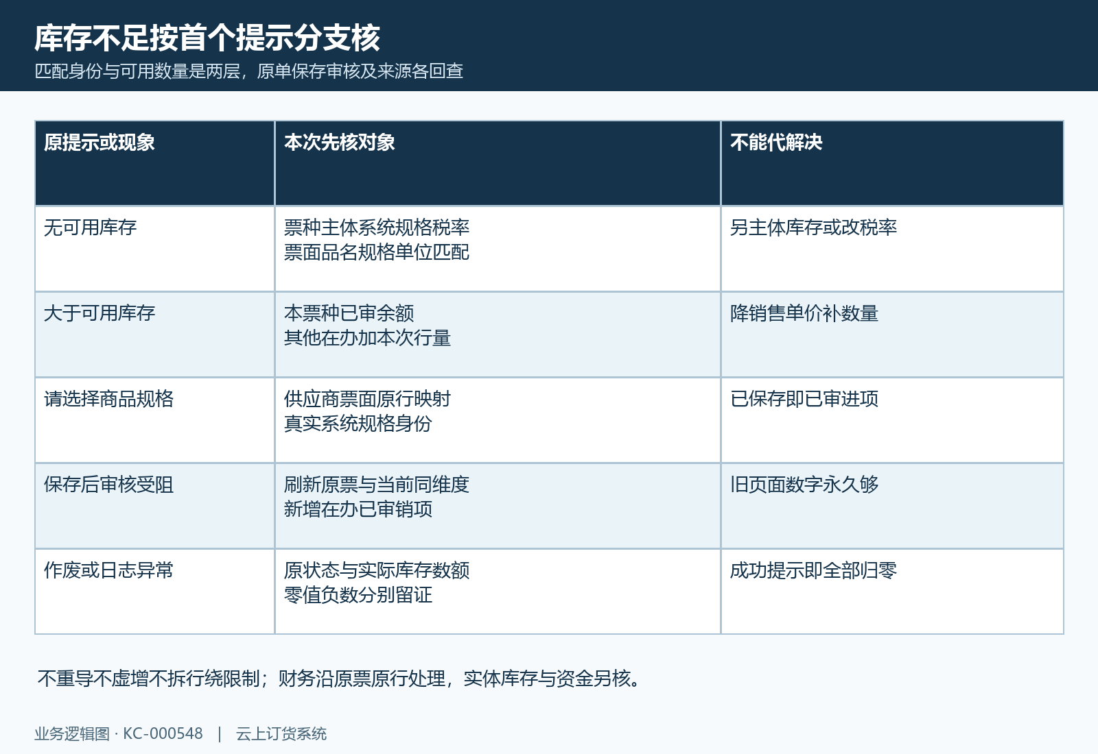
图8：无匹配库存与在办加本次超量分别回查，保存与审核首个结果按原单核。

解决后核原票、实际同行库存与日志，作废不保证全归零
排查闭环应确认四组数据：原供应商来票的审核与映射、本次客户全量票的票种主体和行要求、其他有效在办数量、本次处理后原记录及实际库存。沿同一库存行打开明细，核处理后数量金额、上次余额和对应原票类型单号，不用别的商品行日志替代本行结果。
历史日志中供应商审核后普票一百件、金额三千五百八十，上次零；客户审核后六十件、两千一百四十八，上次一百件、三千五百八十。这是前后余额，不能理解成分别加一百和加六十；客户四十件销项及成本一千四百三十二需沿原票核。售价四十二形成的一千六百八十销售小计不是这笔库存成本消耗，不能拿两种金额差认定数量不足原因。
若来源中有作废更正，原票状态、变动日志与实际库存字段分别回查。不能保证已经有后续使用一定禁止作废，也不能凭成功提示认定全部数量金额归零；零值仍残留、负数或日志和实际行不一致时保留前后原记录证据，让财务定位后再继续。真正解决是原维度及可用量对上、本次原票按允许流程处理得到结果，不是看到一张库存图、一次刷新或外部已付款。
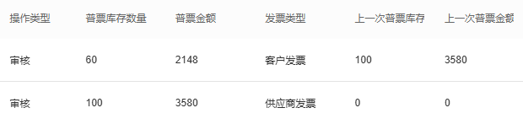
图9：PC历史处理后及上次余额100到60是销项40，不是两次加100和60。

下一步学习
- 全量发票管理：录入、审核、作废与发票库存核对｜云上订货系统
- 发票进销存：核对普专票库存、变动明细与后续开票｜云上订货系统
- 供应商开票单位主档：销售方资料与采购收票衔接｜云上订货系统

